Разработки резидентов ОЭЗ «Технополис «Москва» были представлены на выставке «Иннопром-2023»
25.07.2023
25.07.2023
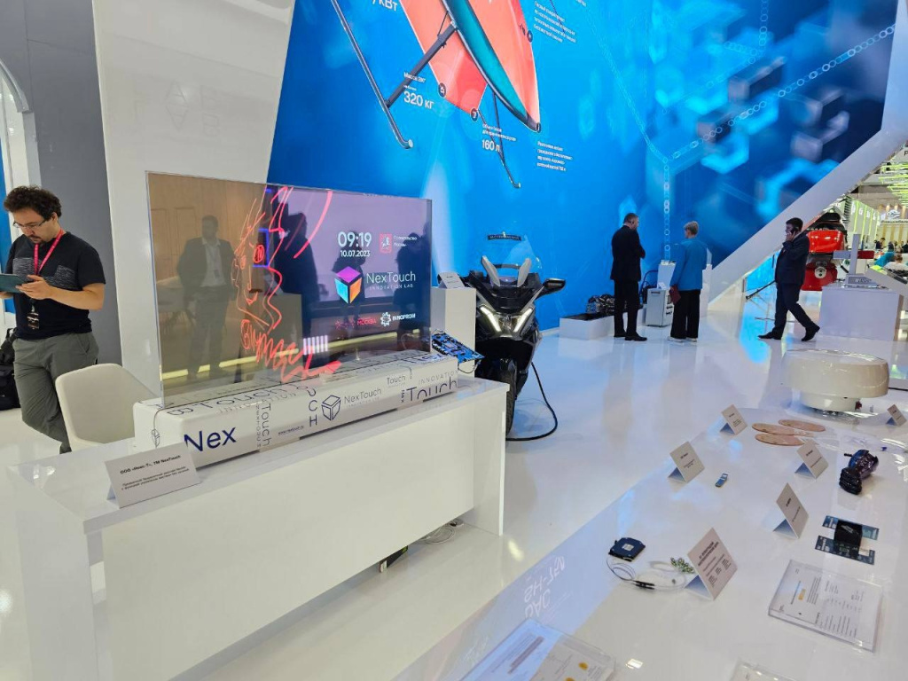
Высокотехнологичная продукция девяти компаний ОЭЗ «Технополис Москва» была представлена на международной промышленной выставке «Иннопром».
Некоторые из разработок не имеют аналогов в стране и мире. Об этом сообщил руководитель Департамента инвестиционной и промышленной политики, входящего в Комплекс экономической политики и имущественно-земельных отношений столицы, Владислав Овчинский.
– Продукция, произведенная компаниями ОЭЗ «Технополис Москва», пользуется высоким спросом на рынке. Только в первом квартале 2023 года резиденты особой экономической зоны столицы поставили заказчикам товары почти на 19 миллиардов рублей, что в три раза больше, чем за аналогичный период 2022-го. Участие в выставке позволило предприятиям найти новые рынки сбыта, наладить контакты с партнерами и обменяться опытом. Так, девять отечественных компаний из столичной ОЭЗ продемонстрировали новейшие разработки в сферах микроэлектроники, медизделий, беспилотников и машиностроения, – уточнил Владислав Овчинский.
В рамках экспозиции на стенде правительства Москвы компания «Микрон» была представлен первый российский микроконтроллер со встроенной криптозащитой. А «Зеленоградский нанотехнологический центр» продемонстрировал один из первых отечественных мультиплексоров и три новые микросхемы.
Также свою продукцию презентовали компании «Лассард», «Элвис», «Гематех», «Аэромакс» и «Центр автономных и роботизированных систем».
Фото vk.com/technopolismoscow

Адрес страницы: http://silino.mos.ru/presscenter/news/detail/11725342.html
Управа района Силино города Москвы

